
UNIVERSIDAD ALEJANDRO DE HUMBOLDT
FACULTAD DE INGENIERIA
INGENIERIA INFORMATICA

Análisis de Redes.

Nombre: Jose Murga
C.I: 27.331.397

REDES
Es un conjunto de dispositivos y software conectados entre sí. La finalidad principal para la creación de una red de ordenadores es compartir los recursos y la información en la distancia, asegurar la confiabilidad y la disponibilidad de la información, aumentar la velocidad de transmisión de los datos y reducir el costo. La estructura y el modo de funcionamiento de las redes informáticas actuales están definidos en varios estándares, siendo el más importante y extendido de todos ellos el modelo TCP/IP utilizado como base para el modelo de referencia OSI.
COMPONENTES BÁSICOS DE LAS REDES
El fin de una red es interconectar los componentes hardware de una red , y por tanto, principalmente, los ordenadores individuales, también denominados hosts, a los equipos que ponen los servicios en la red, los servidores, utilizando tecnología soportada por la electrónica de red y unidos por cableado o radiofrecuencia. Los componentes básicos para que una red funcione son:
Software: se divide en:
- Sistema operativo de red: permite la interconexión de ordenadores para acceder a los servicios y recursos. Al igual que un equipo no puede trabajar sin un sistema operativo, una red de equipos no puede funcionar sin un sistema operativo de red. En muchos casos el sistema operativo de red es parte del sistema operativo de los servidores y de los clientes. Las principales características de estos son:
  - Conecta todos los equipos y recursos de la red.
  - Gestión de usuarios centralizada.
  - Proporciona seguridad, controlando el acceso a los datos y recursos. Debe validar los accesos y aplicar las políticas de seguridad.
  - Coordina las funciones de red, incluso con las propias del equipo.
  - Comparte recursos. Por tanto, mejora notablemente la utilización de los recursos.
  - Permite monitorizar y gestionar la red y sus componentes.
- Software de aplicación: en última instancia, todos los elementos se utilizan para que el usuario de cada estación, pueda utilizar sus programas y archivos específicos. Este software puede ser tan amplio como se necesite ya que puede incluir procesadores de texto, paquetes integrados, sistemas administrativos de contabilidad y áreas afines, sistemas especializados, correos electrónicos, etc. Las características principales de estos son:
Hardware: para lograr el enlace entre los ordenadores y los medios de transmisión (cables de red o medios físicos para redes alámbricas e infrarrojos o radiofrecuencias para redes inalámbricas), es necesaria la intervención de una tarjeta de red (NIC, Network interface controller), con la cual se puedan enviar y recibir paquetes de datos desde y hacia otros ordenadores, empleando un protocolo para su comunicación y convirtiendo a esos datos a un formato que pueda ser transmitido por el medio (bits).
Dispositivos de usuario final: estos son:
- Ordenadores personales: son los puestos de trabajo habituales de las redes. Dentro de la categoría de ordenadores, y más concretamente ordenadores personales, se engloban todos los que se utilizan para distintas funciones, según el trabajo que realizan. Se incluyen desde las potentes estaciones de trabajo para la edición de vídeo, por ejemplo, hasta los ligeros equipos portátiles, conocidos como netbooks.
- Terminal: muchas redes utilizan este tipo de equipo en lugar de puestos de trabajo para la entrada de datos. En estos solo se exhiben datos o se introducen. Este tipo de terminales, trabajan unido a un servidor, que es quien realmente procesa los datos y envía pantallas de datos a los terminales.
Servidores: son los equipos que ponen a disposición de los usuarios los distintos servicios. Algunos tipos de servidores son:
- Servidor de archivos: almacena varios tipos de archivo y los distribuye a otros clientes en la red. Pueden ser servidos en distinto formato según el servicio que presten y el medio: FTP, HTTP, etc.
- Servidor de correo: almacena, envía, recibe, enruta y realiza otras operaciones relacionadas con el correo-e (e-mail) para los clientes de la red.
- Servidor de acceso remoto (Remote Access Service, RAS): controla las líneas de módems u otros canales de comunicación de la red para que las peticiones conecten una posición remota con la red, responden las llamadas telefónicas entrantes o reconocen la petición de la red y realizan los chequeos necesarios de seguridad y otros procedimientos necesarios para registrar a un usuario en la red. Gestionan las entradas para establecer las redes virtuales privadas (VPN).
- Servidor web: almacena documentos HTML, imágenes, archivos de texto, escrituras, y demás material web compuesto por datos (conocidos normalmente como contenido), y distribuye este contenido a clientes que la piden en la red.
- Servidor de autenticación: es el encargado de verificar que un usuario pueda conectarse a la red en cualquier punto de acceso, ya sea inalámbrico o por cable, basándose en el estándar 802.1x y puede ser un servidor de tipo RADIUS.
- Servidores para los servicios de red: estos equipos gestionan aquellos servicios necesarios propios de la red y sin los cuales no se podrían interconectar, al menos de forma sencilla. Algunos de esos servicios son: servicio de directorio para la gestión de los usuarios y los recursos compartidos, Dynamic Host Configuration Protocol (DHCP) para la asignación de las direcciones IP en redes TCP/IP, Domain Name System (DNS) para poder nombrar los equipos sin tener que recurrir a su dirección IP numérica, etc.
- Servidor de base de datos: permite almacenar la información que utilizan las aplicaciones de todo tipo, guardándola ordenada y clasificada y que puede ser recuperada en cualquier momento y sobre la base de una consulta concreta. Estos servidores suelen utilizar lenguajes estandarízados para hacer más fácil y reutilizable la programación de aplicaciones, uno de los más populares es SQL.
- Servidores de monitorización y gestión: ayudan a simplificar las tareas de control, monitorización, búsqueda de averías, resolución de incidencias, etc. Permiten, por ejemplo, centralizar la recepción de mensajes de aviso, alarma e información que emiten los distintos elementos de red (no solo los propios servidores). El SNMP es un de los protocolos más difundidos y que permite comunicar elementos de distintos fabricantes y de distinta naturaleza.
Almacenamiento en red: en las redes medianas y grandes el almacenamiento de datos principal no se produce en los propios servidores, sino que se utilizan dispositivos externos. Estos medios permiten centralizar la información, una mejor gestión del espacio, sistemas redundantes y de alta disponibilidad.
DISPOSITIVOS DE RED
Los equipos informáticos descritos necesitan de una determinada tecnología que forme la red en cuestión. Según las necesidades se deben seleccionar los elementos adecuados para poder completar el sistema. Por ejemplo, si queremos unir los equipos de una oficina entre ellos debemos conectarlos por medio de un conmutador o un concentrador, si además hay varios portátiles con tarjetas de red Wi-Fi debemos conectar un punto de acceso inalámbrico para que recoja sus señales y pueda enviarles las que les correspondan, a su vez el punto de acceso estará conectado al conmutador por un cable. Si todos ellos deben disponer de acceso a Internet, se interconectarán por medio de un router, que podría ser ADSL, ethernet sobre fibra óptica, broadband, etc. Los elementos de la electrónica de red más habituales son:
Router o Enrutador: su función principal consiste en enviar o encaminar paquetes de datos de una red a otra, es decir, interconectar subredes, entendiendo por subred un conjunto de máquinas IP que se pueden comunicar sin la intervención de un encaminador.
Switch: su función es interconectar dos o más segmentos de red, de manera similar a los puentes de red, pasando datos de un segmento a otro de acuerdo con la dirección MAC (Media Access Control) de destino de las tramas en la red y eliminando la conexión una vez finalizada ésta.
Hub: es el dispositivo que permite centralizar el cableado de una red de computadoras, para luego poder ampliarla. Dicho dispositivo recibe una señal y repite esta señal emitiéndola por sus diferentes puertos.
Modem: dispositivo que convierte señales digitales en analógicas, o viceversa, para poder ser transmitidas a través de líneas de teléfono, cables coaxiales, fibras ópticas y microondas; conectado a una computadora, permite la comunicación con otra computadora por vía telefónica.
NIC (Network Interface Card): una tarjeta de red o adaptador de red es un periférico que permite la comunicación con aparatos conectados entre sí y también permite compartir recursos entre dos o más computadoras.
MEDIOS DE TRANSMISION
Los medios de transmisión son las vías por las cuales se comunican los datos. Dependiendo de la forma de conducir la señal a través del medio o soporte físico, se pueden clasificar en dos grandes grupos:
Medios de transmisión guiados: los medios de transmisión guiados están constituidos por cables que se encargan de la conducción (o guiado) de las señales desde un extremo al otro. La velocidad de transmisión depende directamente de la distancia entre los terminales, y de si el medio se utiliza para realizar un enlace punto a punto o un enlace multipunto. Debido a esto, los diferentes medios de transmisión tendrán diferentes velocidades de conexión que se adaptarán a utilizaciones dispares.
Medios de transmisión no guiados: en este tipo de medios, la transmisión y la recepción de información se lleva a cabo de antenas. A la hora de transmitir, la antena irradia energía electromagnética en el medio. Por el contrario, en la recepción la antena capta las ondas electromagnéticas del medio que la rodea. La transmisión de datos a través de medios no guiados añade problemas adicionales, provocados por la reflexión que sufre la señal en los distintos obstáculos existentes en el medio. Resultando más importante el espectro de frecuencias de la señal transmitida que el propio medio de transmisión en sí mismo.

ANEXOS
Router
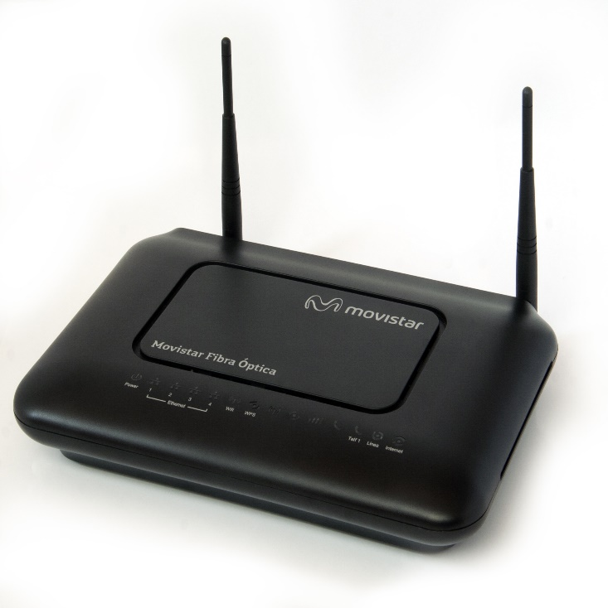
Switch
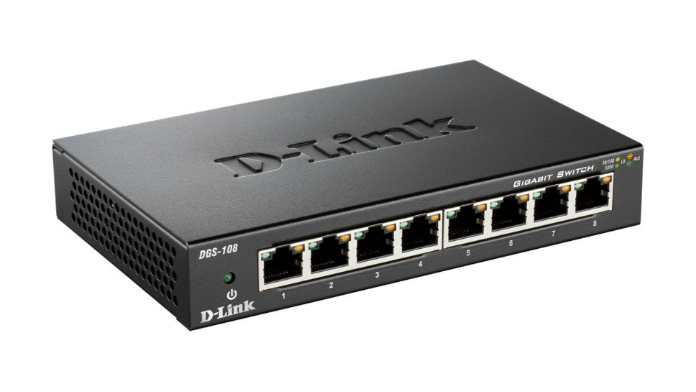

HUB
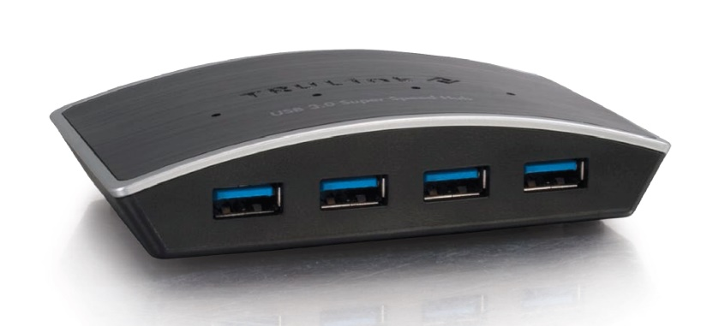
NIC

